附件一、「綠」動150，快樂滿滿Fun！宣導品申請辦法 &申請表格
請於此連結https://reurl.cc/28G79n填寫線上表單，或以紙本填妥下方資料，於3月22日前回傳至mhjtf@jtf.org.tw，主旨為：「綠」動150，快樂滿滿Fun！宣導品申請－XX學校。本會將提供學校活動海報、宣傳布條以及限量宣導品。另依據學校申請資料說明完整性，及學校規模、推動方案等資料進行評估篩選後，本會將選擇合作學校舉辦宣導活動。
學校名稱 |  | 聯絡人姓名/職稱
全校學生人數 |  | 全校班級數
學校電話 |  | 聯絡人電話
學校地址
特色運動項目
請簡述貴校舉辦過的運動推廣活動，或將進行的運動推廣活動，並附一張活動照片。
(範例寫法)
活動名稱:「每天動5招」
舉辦時間:每天第二節下課時段
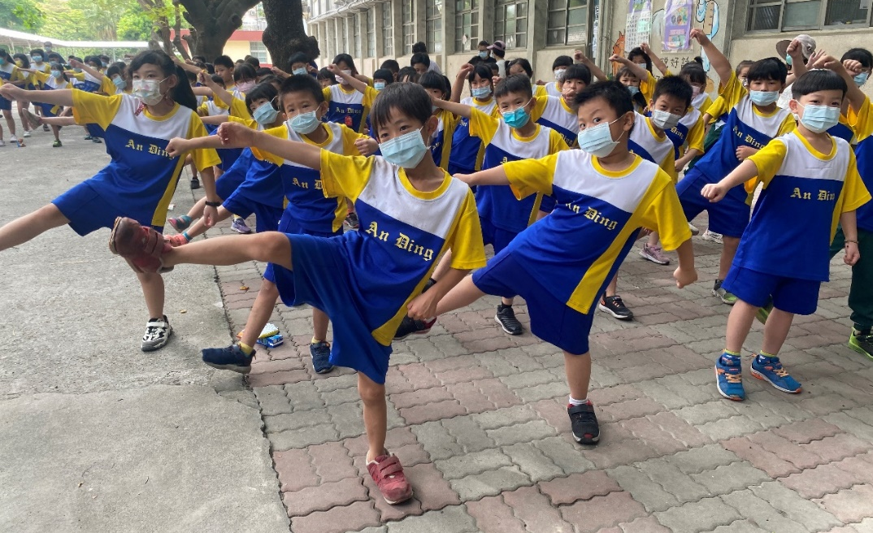
活動內容簡述: 本校(ＸＸ國小)在每天的第二節下課時統一由體育組組長播放「樂動紓壓5招」音樂(2次)，全校同學一聽到音樂就會一起站起來跳樂動紓壓5招，讓學生每天都能動一動，養成規律運動及紓壓的習慣。

--------------------------------------(以下請申請人填寫)--------------------------------------
活動名稱:

舉辦時間與長度:

活動內容簡述:

(請附一張活動照片，需清晰可見)

